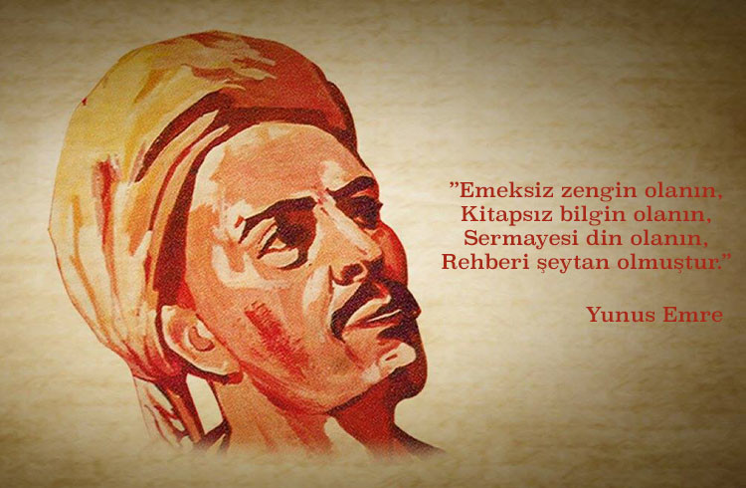
YUNUS EMRE KİMDİR?
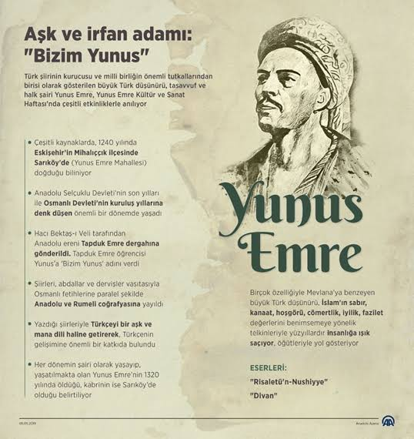
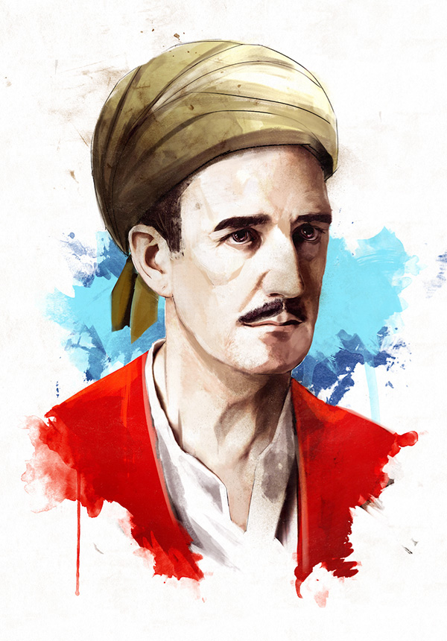
YUNUS EMRE KİMDİR?

- Yunus Emre, hayatını Anadolu yöresinde sürdürmüş en büyük Türk ozanlarından biridir. Kendisi, 13. ve 14. yüzyıllarda yaşamış olsa da, günümüzde şiirleri hemen hemen herkes tarafından bilinmekte ve sevilmektedir. Hayatı hakkında çok fazla bilgiye ulaşılmayan Yunus Emre, Anadolu Selçuklu Devleti’nin yıkılmaya ve Anadolu Türk Beyliklerinin kurulmaya başladığı dönemden, Osmanlı Beyliğinin kurulmasına kadar geçen sürede yaşamış bir halk şairidir.
- Onun yaşadığı yıllarda Anadolu’da Moğol istilasının etkisiyle iç kavgalar, siyasi zayıflık, kıtlık, kuraklık gibi çok zor günler yaşanmaktaydı. Yunus Emre mezhep ve din ayrılıklarının da olduğu böyle bir dönemde Allah sevgisini, din ve güzel ahlakla ilgili düşüncelerini yaymaya çalışarak Türk – İslam birliğinin kurulmasında büyük bir rol üstlenmiştir.
- Uzunca bir süre Hacı Bektaş – i Veli dergahında hizmet eden Yunus Emre insanları asil, garip, zengin, fakir, Hristiyan, Müslüman ayrımı yapmaksızın, derin bir sevgiyle severdi.
- Yunus Emre 1240 yılında doğmuş 1320 yılında hayata veda etmiştir. Pek çok ünlü ozan gibi Yunus Emre’nin de yaşadığı yer tam olarak bilinmemektedir; ancak çeşitli eserlerden yola çıkarak Eskişehir ilinde bulunan Mihalıççık ilçesinin bir köyü olan Sarıköy’de yaşamını sürdürdüğü düşünülmektedir. Yunus Emre’nin yaşamı ile ilgili kesin bilgilere ulaşılamamakla beraber, bazı rivayetler bulunmaktadır.

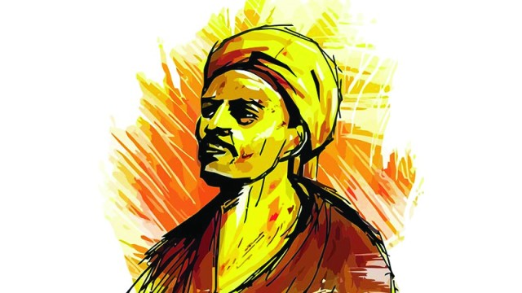
- Bu rivayetlere göre Yunus Emre, okulda başarısız bir öğrenci olup, okumayı ve yazmayı bir türlü öğrenememektedir. Bu durumu gören babası, Yunus Emre’yi okuldan alarak, işlerin başında durmasını ve çalışmasını istemiştir. Çiftçilik yaparak, hem babasına yardım eden hem de geçimini sürdürmekte olan bu büyük ozan, Hacı Bektaş-i Veli ile tanışma şansına erişmiş ve bu tanışmanın ardından da insanların bildiği Yunus Emre olmaya, adım adım yaklaşmıştır.
- Yunus Emre’nin Hacı Bektaş-i Veli ile tanışmasına bir kuraklık ve kıtlık dönemi vesile olmuştur. Yiyecek hiçbir şeyi kalmayan ailesi için, yörenin eli açık insanlarından bir tanesi olan Hacı Bektaş-i Veli’nin yanına giden Yunus Emre, kendisinden buğday ister. Hacı Bektaş-i ise; Yunus Emre’nin efendi ve saygılı halinden oldukça etkilenmiş olsa gerek ki kendisini Taptuk Emre’ye yönlendirir ve tanışmalarını sağlar.
- Taptuk Emre, bir derviştir ve dergâhında pek çok kişiyi zaman zaman misafir etmektedir. Yunus Emre ise bu dergâhta odun taşıma ile görevlendirilmiştir. Yunus Emre, Taptuk Emre’nin dergâhında geçirdiği uzun zaman içerisinde kendini sevdirmiş ve dürüstlüğü ile Taptuk Emre’nin de takdirini kazanmıştır. Taptuk Emre, Yunus Emre’nin kızı ile evlenmesini ister ve dergâhta yer almaya devam etmesini söyler. Ancak, ne kadar zaman geçerse geçsin Yunus Emre, bir türlü dervişlik sıfatına ulaşamaz.
- Bunun üzerine, dergâhtan ayrılır ve kendi yolunda ilerler. Bu dönemde, pek çok insan ile tanışır ve aslında dergâhta ne kadar çok şey öğrendiğini anlar. Büyük ozanın şiirlerinin çoğunluğu da bu dönemde yazılmıştır. Bir bakıma Yunus Emre’nin olgunlaşma dönemi olan bu sürecin ardından, tekrar dergâha dönen Yunus Emre, ustasından özür diler ve hayatının sonuna kadar Taptuk Emre’nin yanında dergâhta yaşar.

Yunus Emre’nin Sarıköy’deki mezarı son yıllarda düzenlenmiş, onarılmış, küçük bir park içine alınarak bir anıt haline getirilmiştir. Anıtın giriş kapısında, onun insanlık aşkını ve engin felsefesini özetleyen:
“Sevelim, sevilelim…” sözleri yazılıdır.
Mezarının altındaki çeşmeye ise: "Haktan inen şerbeti, içtik elhamdülillah…” mısrası kazınmış bulunmaktadır.
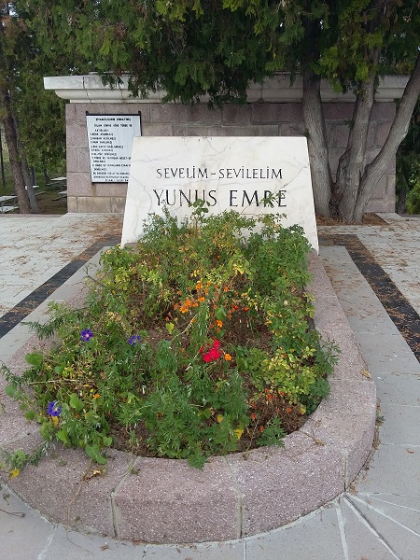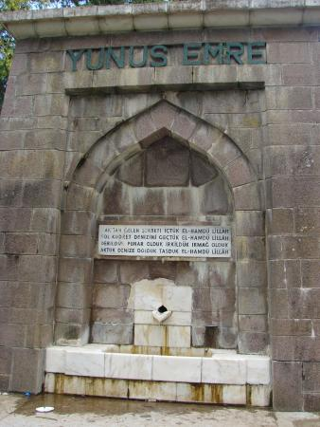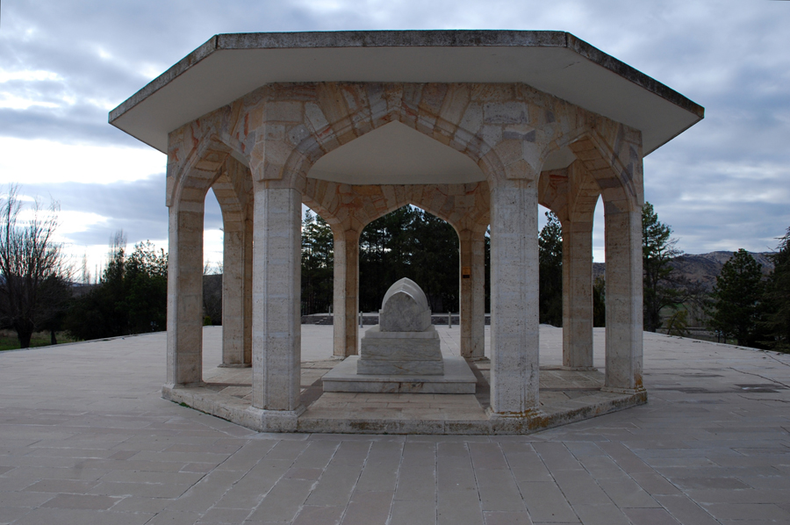

YUNUS EMRE’NİN ESERLERİ:
Yunus Emre’nin en önemli özelliği, şiirlerini halk dili ile yazmış olmasıdır. Bu nedenle gerek yaşadığı devirde gerekse günümüzde, şiirleri rahatlıkla anlaşılabilmektedir. Yaşamının büyük bir kısmını dergâhta geçirmesi ve dervişliğe ulaşmak için harcadığı çabaların da etkisiyle, şiirlerinin çok büyük bir kısmının konusu tasavvuftur. Şiirlerinde Allah’a olan sevgisini anlatmıştır. En güzel ve en çok bilinen örneği de "Bana seni gerek seni" şiiridir. Yunus Emre’nin yaşamı boyunca hazırladığı iki eserden birisi Divan diğeri de Risalet-ün Nushiyye’dir. Divan adlı eserinde, yazdığı tüm şiirleri derlemiştir. Risalet-ün Nushiyye ise düz yazı ve şiirlerden oluşmaktadır. Okuyan kişilere öğüt verme amacı güdülmekte olup, tasavvufa ait, sabır, hoşgörü gibi kavramların güzelliği anlatılırken, cimrilik, kin, nefret gibi duyguların da ne kadar kötü olduğu üzerinde durulmuştur.
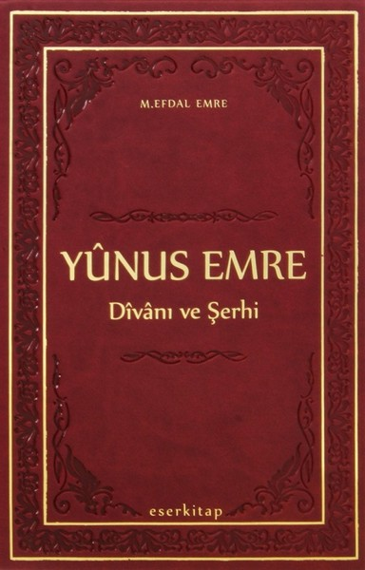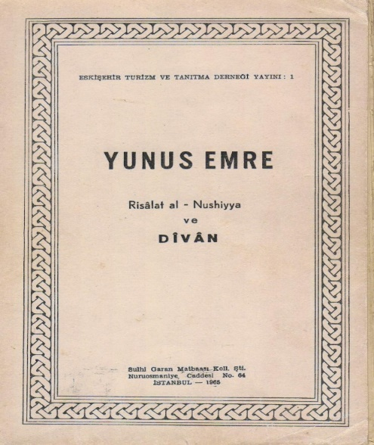

Yunus Emre yazdığı şiirlerin bazılarında hocası Taptuk Emre'den bahseder. Bunlardan biri de; "Taptuk'un tapusunda, kul olduk kapısında" dizeleridir. Gelin şimdi, Yunus Emre'nin en bilinen şiirlerinden bazı dörtlüklerine yer verelim:
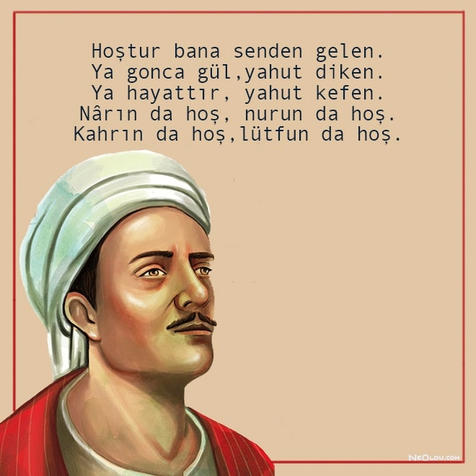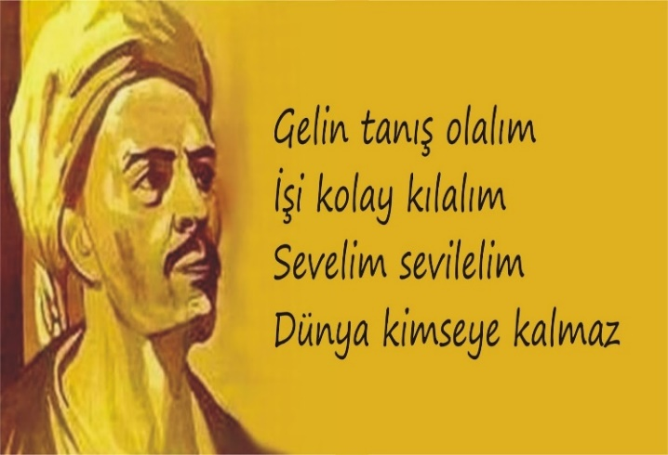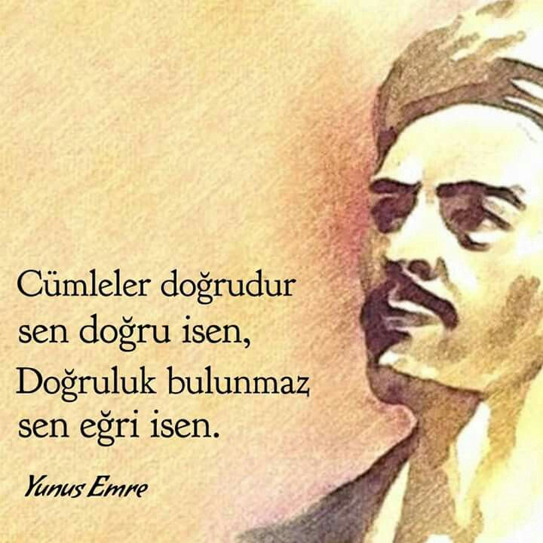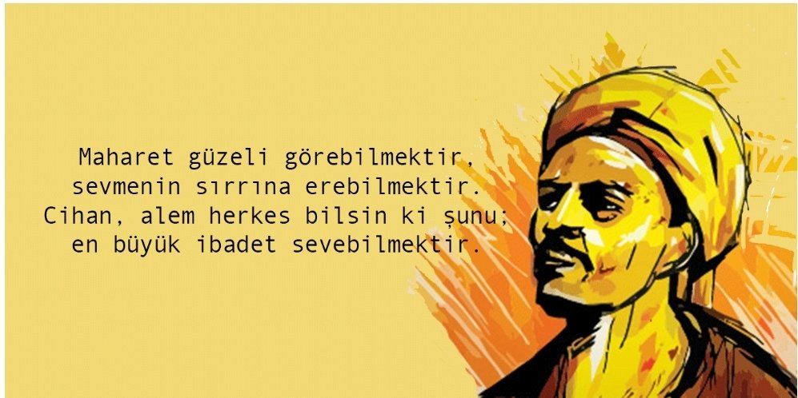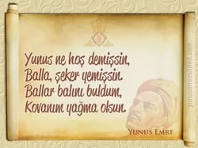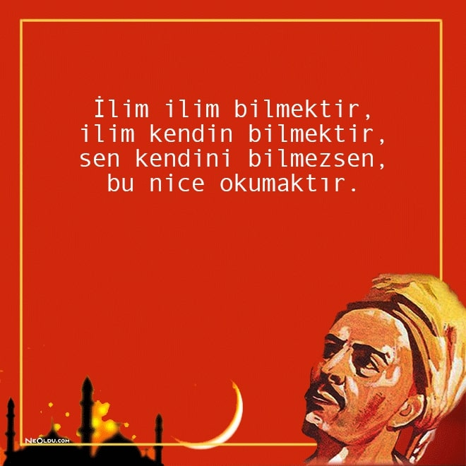
Yunus Emre Sözleri
- İlim ilim bilmektir, ilim kendin bilmektir, sen kendini bilmezsen, bu nice okumaktır.
- Aşk aşıkı şir eder, aslanı zencir eder, katı taşı mum eder
- Beni bende demen bende değilem, bir ben vardır bende benden içeri.
- Türlü türlü cefanın adını aşk koymuşlar.
- Yaratılanı hoş gör, Yaradan’dan ötürü.
- Benlik davasını bırak, muhabbetten olma ırak, sevgi ile dolsun yürek, hoşgörülü olmaya bak…
- Ne varlığa sevinirim, ne yokluğa yerinirim. Aşkın ile avunurum; bana seni gerek seni.
- Ana rahminden geldik pazara, bir kefen aldık döndük mezara.
- Ya Rabbena hayreyle, Muhammed’e yâr eyle, Kabrimizi nur eyle, Kabre vardığım gece.
- Ölümden ne korkarsın, korkma ebedi varsın.
- Dünya yalan kardeşim, dünya yalan! Var mı yalan dünyada bakî kalan. Mal da yalan, mülk de yalan. Var biraz da sen oyalan.
- Derdi dünya olanın, dünya kadar derdi vardır…
- Hoştur bana senden gelen. Ya gonca gül yahut diken. Ya hayattır yahut kefen. Nârın da hoş, nurun da hoş. Kahrın da hoş, lütfun da hoş.
- Zulüm ile abad olanın akıbeti berbad olur.
- Biz gelmedik dava için, bizim işimiz sevda için, dostun evi gönüllerdir, gönüller yapmaya geldik.
- Hiç hata yapmayan insan, hiçbir şey yapmayan insandır. Ve hayatta en büyük hata, kendini hatasız sanmaktır.
- Bir kez gönül yıktın ise bu kıldığın namaz değil, yetmiş iki millet dahi elin, yüzün, yumaz değil.
- Az söz erin yüküdür, çok söz hayvan yüküdür.
- Bir bahçeye giremezsen, durup seyran eyleme. Bir gönül yapamazsan, yıkıp viran eyleme.
- Elif okuduk ötürü, pazar eyledik götürü, Yaratılmışı hoş gördük, Yaratandan ötürü.
- Ya elim al kaldır beni. Ya vaslına erdir beni. Çok ağlattın güldür beni. Gel gör beni aşk neyledi.
- Mansur’um, uş dâra geldim, Yusuf’um, pazara geldim. Aslanım, şikâra geldim, velâkin yatağım orda.
- Dağlar nice yüksek ise, yol anın üstünden geçer.
- Bu dünyaya gelen gider. Yürü fani dünya, sana gelende gülmüş var mıdır?
- Ey Yunus Hakk’ı bilen söylemez hergiz yalan, ikilik ile gelen doğru yol bulmuş değil.
ETKİNLİK 1 Animasyon ve Film
Amaç | Öğrencilere Yunus Emre konusunda temel bilgilerin kazandırılması
Süre | 10 dk
Yöntem | Grup Çalışması
Yönerge | Öğretmen öğrencilerle çizgi filmi izler  https://youtu.be/iCY3tEXyT1Y |  | Belgesel:  https://chclip.net/video/2gCnSa5esIA/yunus-emre-nin-hayat%C4%B1-t%C3%BCrk-halk-edebiyat%C4%B1-trt-avaz.html
Paylaşım Soruları | -Babannesi Murat’ı neden uyarmış?  -Yunus ne için yola düşmüş?  -Kimin kapısına gelmiş?  -Yunus’tan ne yapmasını istemişler?  -Kaç yıl sırtında odun taşımış?  -Tekkeye nasıl odun getirmiş?  -Taptuk Emre, Yunus’a odunlarla ilgili ne sormuş?  -Yunus tekkeyi neden terk etmiş?  -Ana Bacı kimdir?  -Ana Bacı Yunus’a ne söylemiş?  -Yunus şeyhi tarafından bağışlandığını nasıl anlamış?  -“Haktan gelen şerbeti içtik elhamdülillah  Şol kudret denizini geçtik elhamdülillah  Şol karşıki dağları meşeleri bağları”  Sağlık sefalık ile geçtik elhamdülillah (öğretmen beyiti ezberlemeleri için öğrencilere ödev verebilir)  -“Ben gelmedim dâviyüçün, benim işim seviyüçün  Dostun evi gönüllerdir, gönüller yapmaya geldim” |  | -Yunus şeyhi tarafından bağışlandığını nasıl anlamış?  -“Haktan gelen şerbeti içtik elhamdülillah  Şol kudret denizini geçtik elhamdülillah  Şol karşıki dağları meşeleri bağları”  Sağlık sefalık ile geçtik elhamdülillah (öğretmen beyiti ezberlemeleri için öğrencilere ödev verebilir)  -“Ben gelmedim dâviyüçün, benim işim seviyüçün  Dostun evi gönüllerdir, gönüller yapmaya geldim”(öğretmen beyiti ezberlemeleri için öğrencilere ödev verebilir)  -Yunus’un şiirlerini kim dereye atmış?  -Murat ve dedesi kimi görmüşler?  -Molla Kasım şiirleri atmaktan nasıl vazgeçmiş?  -Yunus yemek gelmesi için nasıl dua etmiş?
ETKİNLİK 2 Ney Dinletisi
Amaç |  | Öğrencilere Yunus Emre şiirlerinin bestelerini dinleterek temel bilgilerin kazandırılması
Süre |  | 10 dk
Materyal |  | Video
Yöntem |  | Grup Çalışması
Yönerge |  | Öğretmen ney dinletisini öğrencilere dinlettirir  https://youtu.be/u7HA9TY2toc  https://youtu.be/Jq72asDxs_0 (sözlü)
Paylaşım Soruları |  | -Dinlediğiniz müzikte hangi enstrüman kullanılmış olabilir?  -Size hangi duyguları hissettirdi?
Dersin adı | SERBEST ETKİNLİKLER
Sınıf | 3
Konu | Milli Kültürümüz: Yunus Emre’nin Hayatı
Önerilen Süre | 30 Dakika
Öğrenci Kazanımları /Hedef ve Davranışlar | Dinledikleri ve izlediklerinden yola çıkarak Yunus Emre’nin hayatını öğrenir.
Ünite Kavramları ve Sembolleri/Davranış Örüntüsü | Yunus Emre, insan sevgisi, hoşgörü
Öğretme-Öğrenme-Yöntem ve Teknikleri | Soru-cevap, anlatım, açıklamalı okuma ve dinleme, açıklayıcı anlatım, görsel okuma, izleme
Kullanılan Eğitim Teknolojileri-Araç, Gereçler ve Kaynakça  * Öğretmen * Öğrenci | Yunus Emre konulu çizgi film, Yunus Emre’nin hayatını anlatan slayt ve dokümanlar
YUNUS EMRE’ NİN HAYATI

Yunus Emre 1328 yılında Eskişehir’ in Sivrihisar ilçesinde yer alan Sarıköy de doğmuştur.
Ankara’nın Nallıhan ilçesindeki Taptuk Emre dergâhında yaşamıştır.
İbadet etmek ve ilim öğrenmek için dergâhta yaşamıştır.
Ömrünü dergâha hizmet etmek için adamıştır.

Yunus Emre’nin hayatı okundu. Türkçe defterine yazıldı.
- Youtube den Yunus Emre çizgi filmi izletildi. (https://www.youtube.com/watch?v=iCY3tEXyT1Y)
- Yunus Emre Mağara hikâyesi çocuklara anlatıldı.
- “Sevelim, sevilelim bu dünya kimseye kalmaz.” Bu söz okunarak Sevgi teması işlendi. Tren vagonlarına bu sözün kelimeleri yazıldı.
- Yunus Emre’nin güzel ahlaklarından merhamet, vefa, sadakat kavramlarına değinildi.
- 200 TL üzerindeki kişinin Yunus Emre olduğu söylendi.
- Müzik dersinde “Aşkın ile aşıklar” ilahisi dinletildi.
- Görsel sanatlar dersinde hayalindeki Yunus Emre’yi resim defterlerine çizdirildi.
- 2021 Yunus Emre adayı siz olabilir misiniz? Sorusu sorularak, beyin fırtınası yapıldı.

YUNUS EMRE VE TÜRKÇE YILI İLE İLGİLİ ETKİNLİK PLANI
BÖLÜM 1
Ders Adı: Serbest Etkinlikler
Sınıf: 3
Etkinlik Süresi: 30 dakika
Etkinlik Konusu: Yunus Emre’nin hayatı
BÖLÜM 2
Kullanılan Teknikler: Gösteri, Anlatım.
Kullanılan Araç ve Gereçler: Bilgisayar, kağıt, kalem
BÖLÜM 3
Dikkat Çekme: Yunus Emre’nin hayatıyla ilgili ve başından geçen bir olayla ilgili öğrencilerin dikkatlerini çekmek için kısa bir çizgi film izletilir. Öğrencilerin dikkati çekilir. İzledikleri filmden neler anladıkları sorularak dönütler alınır.
Güdülenme: Öğrencilere bugün Yunus Emre’nin hayatını öğreneceklerini ve onun edebi kişiliği hakkında bilgi edinip ne kadar önemli bir şair olduğunu kavrayacakları söylenerek öğrenciler güdülenir.
Derse Geçiş: Öğrencilere film izletilip dönütler alındıktan sonra öğrencilerin anlayacağı şekilde düzenlenmiş olan Yunus Emre’nin hayatı ile ilgili metin okunur. Ve metin hakkında öğrencilerle konuşulur. Metnin bir örneği öğrencilere de ulaştırılarak tekrar okumaları sağlanır.
Özet: Genel bir değerlendirme yapılır.
BÖLÜM 4
Ölçme ve Değerlendirme: Öğrencilere metinle ilgili hazırlanan 5N1K soruları sorulur. Cevaplar alındıktan sonra genel bir özetleme yapılarak ders sonlandırılır.

5N1K SORULARI
- Yunus Emre ne zaman doğmuştur?
- Yunus Emre nerede doğmuştur?
- Yunus Emre kimdir?
- Yunus Emre nasıl bir kişiliğe sahiptir?
- Yunus Emre yaşamı boyunca nereleri dolaşmıştır?
- Yunus Emre şiirlerinde ve ilahilerinde neleri konu etmiştir?
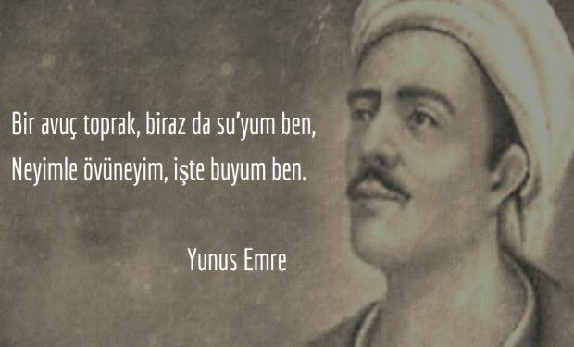
Yunus Emre Kıssası
KIRK YIL SIRTINDA ODUN TAŞIYAN ŞAİR
Yunus Emre sırtıyla kırk yıl dağdan odun indirdi. Kırk yıl sabretti yüreğine aydınlığın doğacağı günü bekledi. Sivrihisar’a bağlı Sarıköy derler bir köy vardı. Burada Yunus adında genç bir adam yaşıyordu. Taptuk Emre adında bir yol göstericinin kapısına sığınmıştı. Taptuk Emre Yunus’u dağdan odun getirmekle görevlendirmişti. Yunus her gün dağa gitti, odun getirdi. Bunlar öyle odunlardı ki oklava gibi dümdüzdü. “Niçin hep düzdün odun getiriyorsun? Ormanda hiç eğri odun yok mu?” diye soranlara “Taptuk’ un kapısına eğri odun yaraşmaz,” karşılığını verirdi.
Bir yıl değil, beş yıl değil, yoksul yunus tam kırk yıl her gün dağdan odun taşıdı. Durumundan kimseye yakınmadı, yazıklanmadı.
Kırk yıl geride kalmıştı. Bir akşam Taptuk ocağında kalabalık bir topluluk yer almıştı. İlahiler okunacak, şiirler söylenecekti. Yunus da dağdan yorgun argın gelmiş, kapı ardında bir yere ilişmişti. Taptuk’ un adamları arasında Yunus’-ı Güyende (Söyleyici Yunus)adında bir şair vardı. Taptuk emre ona:
“Yunus,” dedi. “Haydi bir şeyler söyle de dinleyelim.”
Güyende mırın kırın etti, bir şeyler demek istedi başaramadı.
Ak sakallı Taptuk Koca, topluluğa bakındı. En arkada kapı dibinde Yunus’u gördü.
“Haydi oduncu Yunus, sen söyle!”
Yunus bir anda gözlerinden bir perde kalkmış gibi içinin aydınlandığını hissetti. Her şeyi daha bir arı duru duru görmeye başladı ve dili çözüldü. O gece orada öyle güzel şiirler söylendi ki dinleyenler kendilerinden geçtiler.
Ertesi gün Taptuk baba Yunus’u çağırdı:
“Artık,” dedi, “aradığını buldun. Çilen doldu, tamam oldu. Bundan böyle bu kapıya odun getirmen gerekmez.”
Yunus pirinin elini öptü. Sırtında aba, ayaklarında çarık, omzunda çıkını, elinde sopası yollara düştü. Dağlara taşlara, uçan kuşlara, tarlalarda çalışan insanlara, atlarının üstünde kurumlu kurumlu giden eli kanlı beylere şiirler söyleyerek yıllarca dolaştı. Yolu bir gün Konya’ya düştü. Büyük şair ve bilgin Mevlana’nın yanına vardı, elini öptü.

YUNUS EMRE VE TÜRKÇE YILI İLE İLGİLİ ETKİNLİK PLANI
BÖLÜM 1
Ders Adı: Görsel Sanatlar
Sınıf: 3
Etkinlik Süresi: 2 ders süresi: (30+30)
Etkinlik Konusu: Yunus Emre’nin kıssaları
BÖLÜM 2
Kullanılan Teknikler: Gösteri, Anlatım, Gösterip Yaptırma
Kullanılan Araç ve Gereçler: Bilgisayar, resim defteri, boya kalemleri
BÖLÜM 3
Dikkat Çekme: Yunus Emre’nin farklı farklı kıssadan hisselerinin olduğu metinler ekrana yansıtılıp öğrencilere okunarak öğrencilerin dikkati çekilir.
Güdülenme: Öğrencilere bugün kıssadan hissenin ne demek olduğunu öğreneceklerini ve Yunus Emre’nin farklı kıssadan hisselerini okuyarak Yunus Emre hakkında daha fazla bilgilenecekleri söylenerek öğrenciler güdülenir.
Derse Geçiş: Öğrencilere Yunus Emre’nin kıssadan hisselerinin yer aldığı metin okunduktan sonra kıssadan hisselerde yer alan olaylar tartışılıp konuşulur. Okunan kıssadan hisselerden en beğendiklerini düşünüp belirlenerek hayal güçlerini ve yaratıcılıklarını kullanarak resim, afiş, slogan oluşturmaları istenir. Öğrencilere istediği çalışmayı yapmaları için gerekli süre verilir. Çalışma tamamlanır.
Özet: Yunus Emre’ye ait kıssadan hisselerin değerlendirmesi yapılarak ve öğrencilerin yaptıkları çalışmayı göstererek anlatmaya çalıştıkları konuyu arkadaşlarına ve öğretmenlerine sunması istenir.
BÖLÜM 4
Ölçme ve Değerlendirme: Öğrencilere yaptıkları çalışmalar için dereceli puanlama ölçeği kullanılarak değerlendirme yapılır.

SORU: Nasıl Yunus Emre gibi olunur?
Benlik Duvarını Aşan Âlim
İlim, mal ve makam gibi ve hatta bazen ondan daha fazla sahibine kibir verebilir. Bu sebeple âlimlerin irşadında mürşidlerin dahaçok uyguladıkları eğitim metodu, onları ilmin kibir illetinden arıtmak ve ümmete bir cevher olarak sunmaktır. Medeniyet tarihimizde bunun sayısız misalleri vardır. Hatta denilmiştir ki “Âlimin mürşide teslimiyeti zor ve fakat terbiyesi kolaydır. Ancak cahilin teslimiyeti kolay ve fakat onun da terbiyesi zordur.”
Çarh-ı Felek Yok İdi
Çarh-ı felek yok idi canlarımız var iken
Biz ol vaktin dost idik Azrail ağyar iken

Nice yıllar biz onda cem idik can kanında
Hakikat aleminde marifet söyler iken

Çalap aşkı candaydı bu bilişik ondaydı
Adem Havva kandaydı biz onunla yar iken

Dün geldi safi Adem dünyaya bastı kadem
İblis aldadı ol dem Uçmakta gezer iken

Ol vakit biz uçardık cevlan urup göçerdik
Nurdan şarap içerdik Hakk bizi toylar iken

Canlar onda bilişti ol dem gönül alıştı
Alem halkı karıştı denizler kaynar iken

Şükür bu deme geldik dostları burda bulduk
Tuz-ekmek bile yedik aşk demin oynar iken

Ne oğul vardı ne kız vahid idik onda biz
Komşu idik cümlemiz nur dağın yaylar iken

Ne gök var idi ne yer ne zeber ne zir
Yunus dostdan haber ver aşk ile göyner iken

Yunus Emre Tasavvuf
Yunus EMRE, İslam tarihinin en büyük bilgelerinden olup yaşadığı ve yaşattığı inanç sistemi; Kuran’ın özüne ulaşarak, Tek olan gerçeğin (Allah) sırlarını keşfetme ilmi olan tasavvuf ve Vahdet-i Vücud tur.
Bu inanç sisteminde tek varlık Allah’tır. Allah bütün bilinen ve bilinmeyen alemleri kapsamıştır, tektir, önsüz sonsuzdur, yaratıcıdır. Eşi, benzeri ve zıddı yoktur. Bilinen ve bilinmeyen tüm evren ve alemler onun zatından sıfatlarına tecellisidir. Alemlerdeki tüm oluşlar ise onun isimlerinin tecellisidir. Her bir hareket, iş, oluş (fiil) onun güzel isimlerinden birinin belirişidir.
YUNUS EMRE VE TÜRKÇE YILI İLE İLGİLİ ETKİNLİK PLANI
BÖLÜM 1
Ders Adı: Müzik
Sınıf: 3
Etkinlik Süresi: 30 dakika
Etkinlik Konusu: Yunus Emre’nin ilahileri, şiirleri ve sözleri
BÖLÜM 2
Kullanılan Teknikler: Gösteri, Anlatım, Gösterip Yaptırma
Kullanılan Araç ve Gereçler: Bilgisayar, şiir ve sözleri etkinlik kartları
BÖLÜM 3
Dikkat Çekme: Yunus Emre’nin ilahi ve şiirlerinden birkaçı dinletilerek derse giriş yapılır ve öğrencilerin dikkati çekilir.
Güdülenme: Öğrencilere bugün Yunus Emre ‘nin ilahileri, şiirleri ve sözlerinin dinletilerek öğrenecekleri ve isterlerse okuyabilecekleri söylenerek öğrenciler güdülenir.
Derse Geçiş: Öğrencilere Yunus Emre’nin ilahileri, şiirleri ve sözleri dinlettirildikten sonra öğrenciler için hazırlanan etkinlik kartları gösterilerek Yunus Emre’nin şiirleri ve sözlerini okumaları sağlanır. Daha sonra öğrencilere en çok beğendikleri bir sözü seçerek yazmalarını ve yaratıcılıklarını kullanarak kendilerine ait etkinlik kartı oluşturmaları istenir. Oluşturulan etkinlik kartları öğrencilerin birbirleriyle paylaşmaları sağlanır.
Özet: Yunus Emre’ye ait sözler, şiirler ve ilahilerin güzelliği ve önemi bir kez daha vurgulanarak ve öğrencilerin katılımıyla genel bir özetleme yapılır.
BÖLÜM 4
Ölçme ve Değerlendirme: Öğrencilere yaptıkları çalışmada kendilerini değerlendirmeleri için öz değerlendirme formları ulaştırılır ve doldurmaları sağlanır.
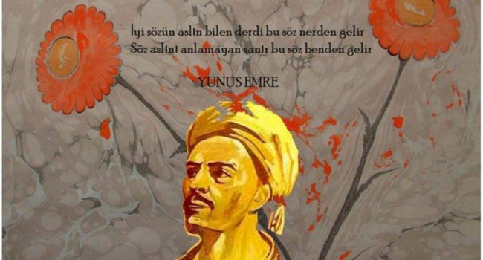
Yunus Emre Şiirleri
Canım Kurban Olsun Senin Yoluna
Canım kurban olsun senin yoluna,
Adı güzel, kendi güzel Muhammed.
Şefaat eyle bu kemter kuluna,
Adı güzel, kendi güzel Muhammed.
Mumin olanların çoktur cefası,
Ahirette olur zevk ü sefası.
Onsekiz bin alemin Mustafa'sı,
Adı güzel, kendi güzel Muhammed.
Yedi gökleri seyran eyleyen,
Kürsi'nin üstünde cevlan eyleyen,
Mi'racda ümmetini dileyen,
Adı güzel kendi güzel Muhammed.
Dört caryar anun gökçek yaridur,
Anı seven günahlardan beridur.
On sekiz bin alemin sultanıdur,
Adı güzel, kendi güzel Muhammed.
Aşık Yunus n'ider dünyayı sensiz,
Sen hak Peygambersin şeksiz şüphesiz.
Sana uymayanlar gider imansız,
Adı güzel, kendi güzel Muhammed.
Yunus Emre yazdığı şiirlerin bazılarında hocası Taptuk Emre'den bahseder.
Bunlardan biri de; "Taptuk'un tapusunda, kul olduk kapısında" dizeleridir.
Gelin şimdi, Yunus Emre'nin en bilinen şiirlerinden bazı dörtlüklerine yer verelim:
Hak Bir Gönül Verdi Bana
Hak bir gönül verdi bana, ha! demeden hayran olur
Bir dem gelir şadan olur, bir dem gelir giryan olur
Bir dem sanasın kış gibi, şol zemheri olmuş gibi
Bir dem beşaretten doğar, hoş bağ ile büstan olur
Bir dem gelir söyleyemez, bir sözü şerh eyleyemez
Bir dem dilinden dür döker, dertlilere derman olur
Bir dem div olur ya peri, viraneler olur yeri
Bir dem uçar Belkıs ile, sultan-ı ins ü can olur
Bir dem varır mescidlere, yüz sürer anda yerlere
Bir dem varır deyre girer, İncil okur ruhban olur
Bir dem gelir İsa gibi, ölmüşleri diri kılur
Bir dem girer kibr evine, Fir'avn ile Haman olur
Bir dem döner Cebraile, rahmet saçar her mahfile
Bir dem gelir gümrah olur, miskin Yunus hayran olur​

Biliyor musun?

Ankara-Eskişehir İstanbul'daki tren şoförleri, Yunus Emre'nin mezarının önünden geçerken kendisine duydukları saygıyı ifade etmek için motor kornalarını çalar. Bu, demiryolunu yıllar önce inşa eden Alman mühendislerden miras kalan evrensel bir övgü işaretidir.

Yunus'un taşıdığı odunu paketlemek için halat olarak iki yılan kullandığı bildiriliyor. Kırk yıl boyunca tekkeye odun taşıdı.

Did You Know?

Eskişehir İstanbul sound their engine horns when they travel past Yunus Emre's tomb to express their respect for him. This is a universal sign of commendation, inherited from the German engineers who built the railroad many years ago.

Yunus is reported to have used two snakes as ropes to pack the wood he carried. He carried wood to the lodge for forty years.

Yunus Emre 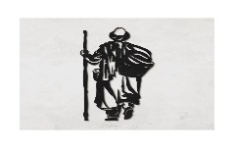
Yunus Emre also known as Derviş Yunus (Yunus the Dervish) (1238–1328) was a Turkish folk poet and Sufi mystic who greatly influenced Turkish culture. He wrote in Old Anatolian Turkish, an early stage of Turkish. Yunus Emre has exercised immense influence on Turkish literature from his own day until the present, because Yunus Emre is, after Ahmed Yesevi and Sultan Walad, one of the first known poets to have composed works in the spoken Turkish of his own age and region rather than in Persian or Arabic. His diction remains very close to the popular speech of the people in Central and Western Anatolia. This is also the language of a number of anonymous folk-poets, folk-songs, fairy tales, riddles, and proverbs.

Yunus Emre and the Turkish language
Yunus Emre’s use of an accessible dialect of the Turkish language is one of the most important aspects of his poetry. Previously few poets wrote in the dialect that common people could speak or understand. The poetry became groundbreaking in part because Yunus Emre structured his poems around Turkish root words and an elementary Turkish grammar so that he could convey Sufi ideas to a broad audience, whether they were literate or nonliterate. His poems, written in the tradition of Anatolian folk poetry, mainly concern divine love as well as human destiny:
Yunus'dur benim adım
Gün geçtikçe artar odum
İki cihanda maksûdum
Bana seni gerek seni.

Yunus is my name,
Each passing day fans and rouses my flame,
What I desire in both worlds is the same:
You're the one I need, you're the one I crave.
Your love has wrested me away from me,
You're the one I need, you're the one I crave.
Day and night I burn, gripped by agony,
You're the one I need, you're the one I crave.
Aşkın aldı benden beni
Bana seni gerek seni
Ben yanarım dün ü günü
Bana seni gerek seni

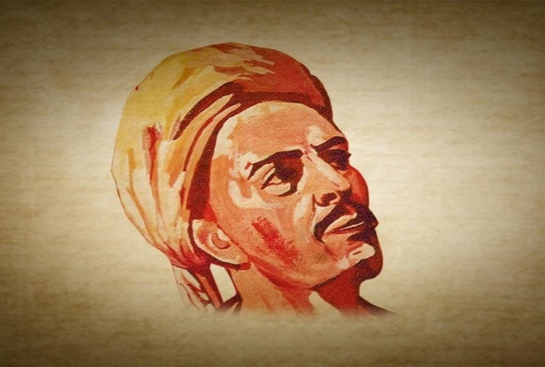
İlim ilim bilmektir
İlim kendin bilmektir
Sen kendini bilmezsin
Ya nice okumaktir
Okumaktan mânâ ne
Kişi Hakk'ı bilmektir
Çün okudun bilmezsin
Ha bir kuru emektir

Knowledge should mean a full grasp of knowledge:
Knowledge means to know yourself, heart and soul.
If you have failed to understand yourself,
Then all of your reading has missed its call.

